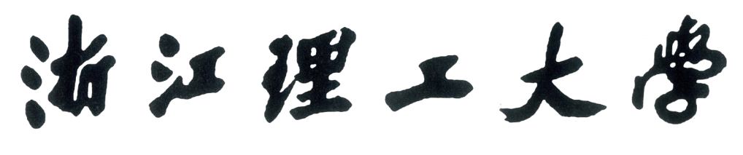


本科毕业设计（论文）

题 目 步进电机教学实验装置研制
学 院 机械与自动控制学院
专业班级 10机电1班
姓 名 项杰 学 号 B10300523
指导教师 李晓明 教授
系 主 任 刘宜胜 学院院长 胡旭东

二O 一四 年 五 月 十二 日

浙 江 理 工 大 学
机械与自动控制学院

毕业设计诚信声明

我谨在此保证：本人所做的毕业设计，凡引用他人的研究成果均已在参考文献或注释中列出。设计说明书与图纸均由本人独立完成，没有抄袭、剽窃他人已经发表或未发表的研究成果行为。如出现以上违反知识产权的情况，本人愿意承担相应的责任。

声明人（签名）： 项杰
2014年 05 月 12日

摘 要
步进电机作为执行元件，是机电一体化的关键产品之一，广泛应用在各种自动化控制系统中。随着微电子和计算机技术的发展，步进电机的需求量与日俱增，在各个国民经济领域都有应用。
本论文是在参阅了国内外步进电机控制实验相关研究资料的基础上，应用电子电路原理分析、C++语言编程、步进电机控制基础，针对步进电机控制系统进行了系统分析、结构设计和实物测试。为步进电机实验装置产品开发和性能评价，制作步进电机课堂实验装置提供了参考和理论依据。论文主要工作如下:
- 通过对步进电机的工作过程的分析以及对现有步进电机控制装置的研究，选取合适的步进电机实验装置整体架构，结合对各个部分的要求及电子电路分析选取最合适的控制方式，步进电机型号，步进电机驱动器型号，控制器型号，
开关电源型号。
(2)对各个组件功能原理进行分析，在此基础上进行电子电路的研究分析，根据系统结构框图对事物进行连线，初步形成步进电机实验装置模型。
(3)通过IDE编程平台进行控制软件的设计，通过对步进电机动作时序图的分析，设计一套能完成步进电机基本动作的控制程序，该功能将通过控制器与PC机串口通讯完成。
(4)完成软件设计和实物硬件连接后，将进行上位机和下位机对接，运行程序。根据步进电机实际动作与设计时序图对比，进行软件和硬件的调试。
(5)论文进行了步进电机机实验装置配型选择、控制电路的分析设计、控制软件的设计和调试，完成了对步进电机的正转反转控制，步数控制，步距控制，以及速度控制，达到了步进电机实验装置的基本实验内容设计要求。
关键词:步进电机控制技术；二相四线步进电机；IDE；差分接法；通讯协议；

Abstract

Stepper motor as the executive element, it is one of the key products of electromechanical integration, widely used in all kinds of automation control system. With the development of microelectronics and computer technology, increasing demand for stepper motor, are used in the field of the national economy.
This paper is to refer to the stepper motor control experimental research data at home and abroad on the basis of the application of electronic circuit principle analysis, c + + language programming, stepper motor control, for stepping motor control system has carried on the system analysis, structure design and physical test. For stepper motor experiment equipment product development and performance evaluation, making step motor classroom experiment device provides a reference and theoretical basis. Paper main work is as follows:
(1) Through the analysis of the working process of the stepper motor and the study of existing stepper motor control device, select the appropriate step motor experiment device is the overall architecture, combined with the requirements of the various parts and electronic circuit analysis to select the most appropriate control mode, stepping motor model, stepping motor drive types, and the controller model,
Switching power supply model.
(2) analyze the various components function principle, based on the research of electronic circuit analysis, based on the system structure diagram of things in the attachment, the preliminary formation of stepper motor model experiment device.
(3) through the IDE programming platform for the design of control software, through the analysis of step motor action sequence diagram, design a set of basic action can finish the stepper motor control program, the function will be done by the controller and PC serial port communication.
(4) after completion of software design and physical hardware connection will be upper machine and lower machine, run the program. Stepper motor based on the actual action compared with timing diagram design, software and hardware debugging.The thesis step by step electric machine machine .
(5) experiment device matches selection, analysis and design of control circuit, control software design and debugging, completed the forward inversion of control, the stepper motor step control, interval control, speed control, and has reached the experiment device of stepper motor basic experiment content the requirement of design.
Key words: Stepper motor control technology; Two phase four-wire stepping motor; IDE. The differential connection; Communication protocol;

目 录
摘 要
Abstract
第一章 绪论 1
1.1本课题研究的背景及意义 1
1.2国内外步进电机教学实验装置发展状况及存在的问题 1
1.2.1国外研究现状 1
1.2.2国内研究现状 3
1.2.3对发展现状的几点分析 5
1.3对现步进电机实验装置的专利研究 5
1.4本课题研究的内容 6
第二章 步进电机实验装置的研究 7
2.1实验装置整体构架研究 7
2.1.1上位机设计 7
2.1.2下位机设计 8
2.2控制方式的选择 9
2.3控制器的选择 10
2.4步进电机的选型 11
2.4.1步进电机的工作原理 12
2.4.2 步进电机机的接口定义
2.5驱动器的选型 11
2.5.1步进电机驱动器的工作原理 13
2.5.2步进电机驱动器的接口定义 15
2.5.3电源适配器选用
第三章 下位机的硬件配置 20
3.1ARDUINO控制器的研究 20
3.1.1ARDUINO的工作原理 21
3.1.2ARDUINO的选型 21
3.1.3ARDUINO（uno）的外部接口电路 22
3.2实物硬件连接 22
3.2.1 步进电机驱动器接法.............................................................................................23
3.2.2 实物连接.................................................................................................................25
第四章 软件设计 26
4.1 IDE编程环境建立 27
4.1.1界面熟悉 27
4.2控制程序设计 28
4.2.1步进电机时序图 29
4.2.2 通讯协议的设计 29
4.2.3程序设计 30
第五章 总结与展望 37
5.1总结 37
5.2展望 38
参考文献 39
致 谢 41

第一章 绪论

1.1本课题研究的背景及意义
步进电机作为执行元件，是机电一体化的关键产品之一，广泛应用在各种自动化控制系统中。如图1-1所示随着微电子和计算机技术的发展，步进电机的需求量与日俱增，在各个国民经济领域都有应用。
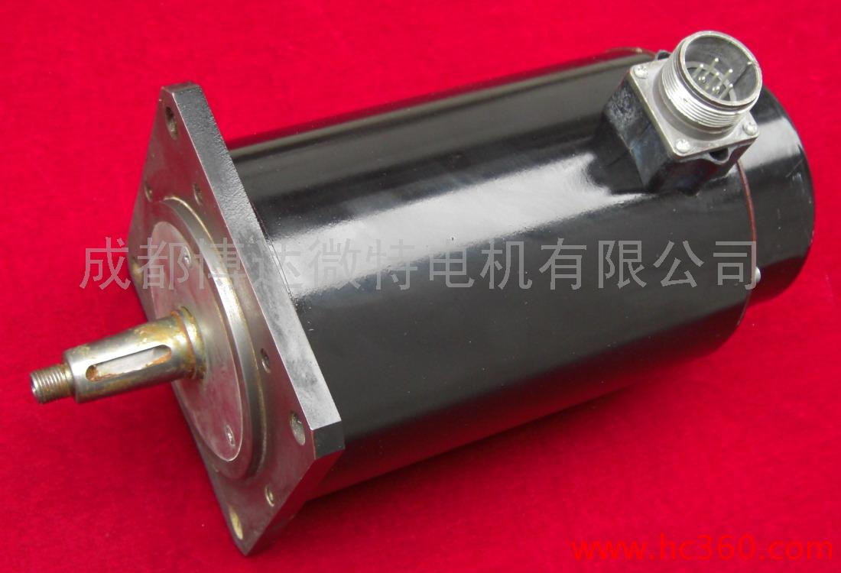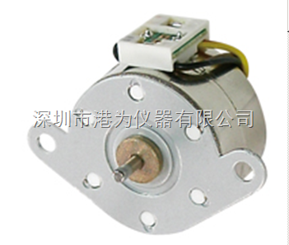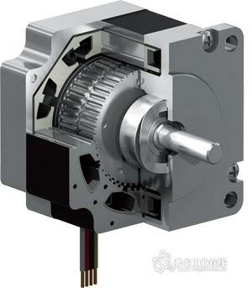

（a）磁阻型 VR型 （b）永磁型PM型 （c） 混合型HB型
图1-1 步进电机类型
步进运动控制技术，是唯一可以在开环情况下运行，而不需位置反馈的运动控制方法。其内在的步进能力允许没有反馈的精确位置控制。虽然步进电机已被广泛地应用，但步进电机并不能像普通的直流电机，交流电机在常规下使用。它必须由双环形脉冲信号、功率驱动电路等组成控制系统方可使用。
因此用好步进电机却非易事，它涉及到机械、电机、电子及计算机等许多专业知识。如何将步进电机走出书本，带入课堂，让同学们通过实践学习，熟悉，掌握和发展步进电机控制，这是一个不小的问题。

1.2国内外步进电机实验装置发展状况及存在的问题
在日本,60年代初期,开发了用于数控装置及计算机外部设备的磁阻式步进电动机。60年代中期至今,开发了混合式步进电动机。在我国步进电机的研制始于1958年经过四十几年的发展,随着步进电动机理论的日臻完善,特别是磁阻式步进电动机,产品品种、规格,门类的系列化以及出现了象无刷直流电动机系统那种更优越的伺服系统,才使得步进电动机的发展势头有所缓和,总体看来,目前其发展正趋于平缓。但基于教学研究的实验装置还是相对缺乏的。

1.2.1国外研究现状
步进电机的机理是基于最基本的电磁铁作用，其原如模型起源于1830年至1860年间。1870年前后开始以控制为目的的尝试，应用于氩弧灯的电极输送机构中。20世纪60年代后期，在步进电机本体方面随着永磁材料的发展，各种实用性步进电机应运而生，而半导体技术的发展则推进了步进电机在众多领域的应用。
在近30年间，步进电机迅速地发燕并成熟起来。从发展趋向来讲，步进电机已经能与直流电机、异步电机、以及同步电机并列，从而成为电机的一种基本类型。70年代中期至80年年代中期为成品发展阶段，新品种高性能电机不断被开发。自80年代中期以来，由于对步进电机精确模型做了大量研究工作，各种混合式步进电机及驱动器作为产品广泛利用。
步进电动机最大的生产国是日本，如日本伺服公司、东方公司、SANYO DENKI和MINEBEA及NPM公司等，特别是日本东方公司，无论是电动机性能和外观质量，还是生产手段，都堪称是世界上最好的。（如图1-2所示）现在日本步进电动机年产量（含国外独资公司）近2亿台。
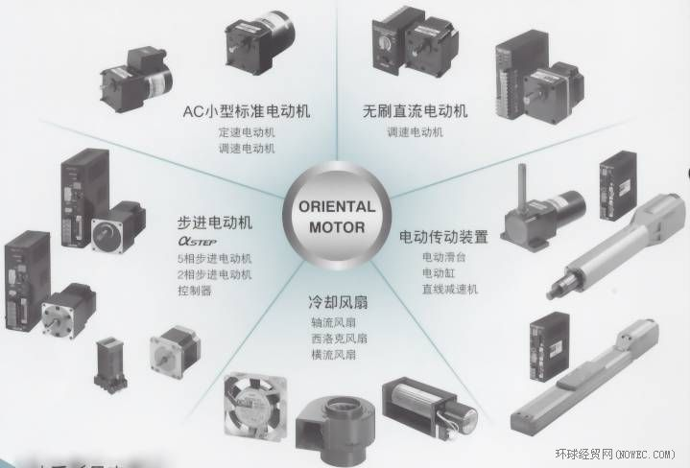
图1-2日本东方电机系列
步进电动机的发展与计算机工业密切相关。自从步进电动机在计算机外围设备中取代小型直流电动机以后，使其设备的性能提高，很快地促进了步进电动机的发展。另一方面，微型计算机和数字控制技术的发展，又将作为数控系统执行部件的步进电动机推广应用到其他领域，如电加工机床、小功率机械加工机床、测量仪器、光学和医疗仪器以及包装机械等。如图1-3至1-5所示

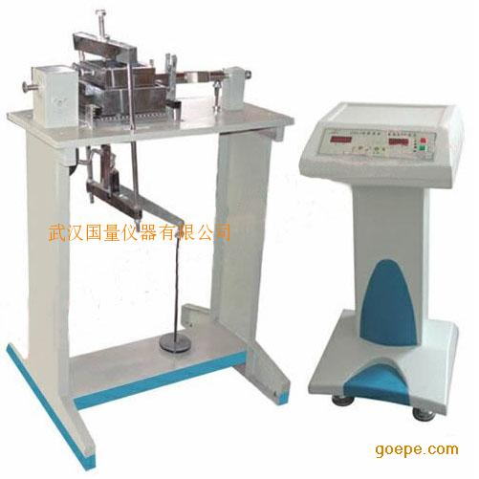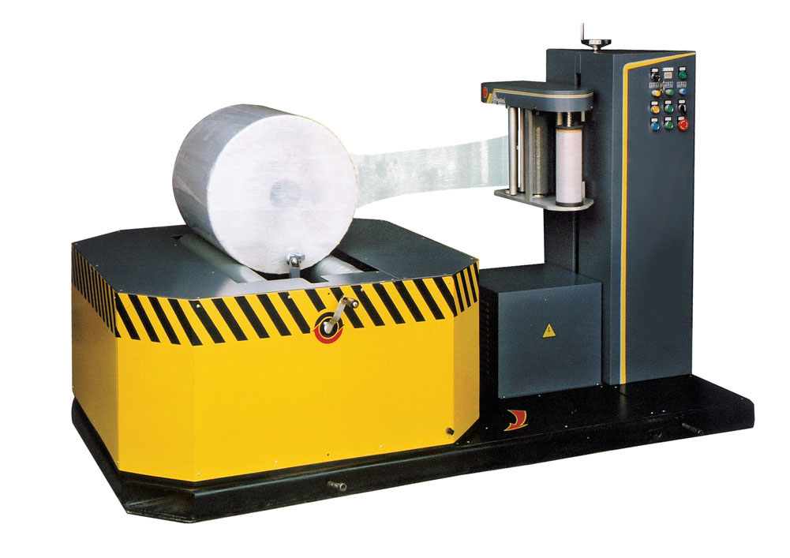
图1-3 激光切割机 图1-4 高精度仪器 图1-5 小型包装机械
从国外步进电机发展历程中，步进电机因办公自动化和生产自动化的需求应用而生，一直活跃在工业制造一线，随着不同的市场要求，步进电机越来越完善，但增正能走进课本的步进电机不多，只为教学而研发的步进电机教学仪器更罕见。在教学方式上，国外更倾向与实地实物课堂，主张学生实践出真知，因此学生能通过进入工厂，获得更多机会接触到步进电机实物。

1.2.2国内研究现状
我国步进电机的研究及制造起始于本世纪50年代后期。从50年代后期到60年代后期，主要是高等院校和科研机构为研究一些装置而使用或开发少量产品。这些产品以多段结构三相反应式步进电机为主。70年代初期，步进电机的生产和研究有所突破。除反映在驱动器设计方面的长足进步外，对反应式步进电机本体的设计研究发展到一个较高水平。我国的步进电机行业起步早，早在文化大革命期间就能掌握细分原理，经历40年发展，现在的步进电机控制已不输于任何国家。但从驱动成本考虑，在国内步进电机适用于小功率机器。
但值得高兴的是，我国步进电机教学实验装置研发的较早。不过与其说是实验装置，更类似与商业步进电机产品演示装置或实验室研发装置，体型较大，原理复杂，控制繁琐。以下将介绍几种市场上较为常见的教学装置。
上海华育教学设备有限公司2000年研发的HYS-820L型步进电机实验装置。该步进电机实验装置用以控制步进电机的各种运行方式，它的控制功能是由单片机来实现的，通过键盘的操作和不同的显示方式来确定步进电机的运行状况。能适用于三相、四相、五相步进电动机各种运行方式的控制。能实现单步运行、连续运行和预置数运行；能实现单三拍、双三拍、三相六拍及电机的可逆运行。如图1-6所示
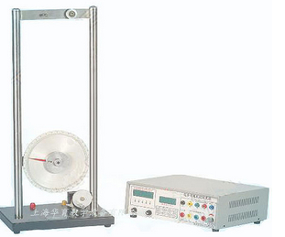
二、技术参数及指标
输入电源: 单相三线(220V，允差±10％，50Hz)。
装置容量：＜0.5kVA 。
具有漏电、接地、过载、过流保护等安全保护功能，符合国家相关标准要求。
三、装置基本配置
步进电机及步进驱动器。
滚珠丝杠：有效行程为400 mm。
机械限位：行程开关2只，作为滚珠丝杠两个端点的硬限位保护。
位置反馈传感器：接近开关 4只，作为反馈小车滑块运动的位置。
控制面板：包括启、停按钮；急停开关；复位开关；运行、报警指示灯等。
实训台架：整体设计精美紧凑，使用方便。
数码显示模块：4位LED显示
四、实验项目
1、单步运行状态；
2、角位移和脉冲数的关系；
3、空载突跳频率的测定；
4、空载最高连续工作频率的测定；
5、转子振荡状态的观察；
6、定子绕组中电流和频率的关系；
7、平均转速和脉冲频率的关系；
8、矩频特性的测定及最大静力矩特性的测定。
图1-6 HYS-820L型
一、实验项目
1、单步运行状态；
2、角位移和脉冲数的关系；
3、空载突跳频率的测定；
4、空载最高连续工作频率的测定；
5、转子振荡状态的观察；
6、定子绕组中电流和频率的关系；
7、平均转速和脉冲频率的关系；
8、矩频特性的测定及最大静力矩特性的测定。

上海研博科教设备有限公司与2008年研发的透明电动机教学模型。该系列透明电机教学演示模型，是传统教具产品，采用高精度加工工艺实现模具一次成型，重点突出了“透明、演示”这一特殊的教学要求。系列电机与变压器模型外形，采用实物同等形状，多种有机彩色配套，内部结构均按有关电机原理制作，极力追求模型的层次性、透视性，正确反映教学原理，力求达到更好的教学目的和效果。其中包括三相步进电动机模型,输入电源220V,转速每分钟8转，如图2-7所示。单相异步鼠笼式电动机模型,输入电压单相电压220V,转速每分钟600至1000转，如图1-7和1-8所示。
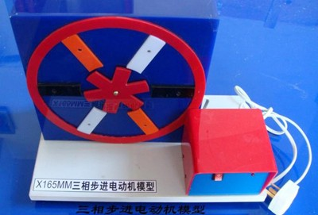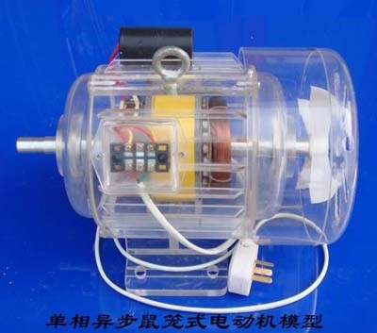
图 1-7 步进电机模型 图-8 直流电机模型

1.2.3对发展现状的几点分析
虽然步进电机在工业中已运用于各种场合，但在教学演示领域发展还较为薄弱。从国内外步进电机教学实验装置发展情况来看，步进电机教学实验装置还处于商品实体展示和教学模具演示层面。步进电机教学实验装置有几种不同现象。
1 步进电机虽然运用于大量场合，但带入课堂较为不易。
2 实验装置仪器繁多，操作不易，更适合实验室做科研用具。
3 透明模型出厂成型，操作简单，演示的内容明确，但不易拆卸，演示内容有很大局限性。模型系统参数不易更改，较为单一。

1.3对现有步进电机教学装置的专利研究
步进电机遥控示教装置已成功应用于河北联合大学（原河北理工大学）的单片机实验教学中。专利号BMC-3A步进电机实验仪的研制，1991年3月。在观察Ｘ-Ｙ步进电机每步动作的同时又（通过遥控）在电脑屏幕和投影授课大屏幕上观察到绘制其动作轨迹图形曲线，还可将轨迹图形曲线打印输出，既提高教学质量又节省设备开支。相关创新技术获中国专利。如图1-9，1-10所示
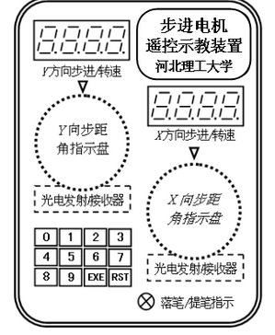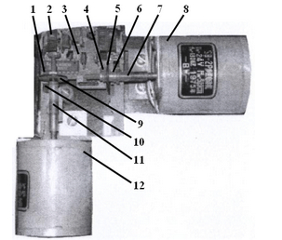
图1-9 遥控示教装置结构示意图 图 1-10 X-Y步进电机连接示意图
设计构思是，设计一种形象、直观的具有遥控功能的步进电机遥控示教装置，将该装置放在实验台或挂在黑板前进行教学，在观察Ｘ-Ｙ步进电机每步动作的同时又（通过遥控）在电脑屏幕和投影授课大屏幕上观察到绘制其动作轨迹图形曲线，还可将轨迹图形曲线打印输出。该装置由单片机进行控制，实现控制的硬件电路主要由89C51、8255A、ULN2803驱动器和改造的遥控鼠标器组成。该仪器具有如下特点与创新：可实现Ｘ-Ｙ二维步进电机实验。可实现步进电机的步进、转速LED数码显示。可实现步进电机Ｘ-Ｙ轨迹的PC机图形显示、打印，且省去了Ｘ-Ｙ图形打印机。具有多种图形和汉字的软件示教库。与PC机通信采用遥控方式。

1.4本课题研究的内容
鉴于上述步进电机教学实验装置存在的问题，本课题的任务就是在现有大学步进电机相关课题的基础上，从增加学生操作性和演示效果的两个方面，对步进电机教学实验装置的硬件组成和软件框架进行研究，采用实物硬件研制，通过不断实验和测试，研制出一套教学装置，既便于携带，又能让老师带进课堂，随堂演示，又能让学生简单拆卸，方便编程。这样能让同学对步进电机的运动方式，控制方式有个更全面，更透彻的认识。主要研究内容包括以下研究设计。
1 掌握步进电机运动原理，熟悉步进电机控制系统，学习有关PC机，单片机（设计采用Arduino开发板）与串口通讯的编程方法。
2 设计合理的系统框架，采用上位机和下位机通讯方式。
3下位机的硬件选型，包括步进电机型号，驱动器型号，控制器型号。
4 对各个硬件接口电路进行分析，进行控制方式选择和实物连线。
5设计运行于下位机上的程序设计，该程序包括解读与上位机之间的通讯协议，和驱动步进电机运动。
6上位机人机界面的设计，初步设计人机界面（应用程序主界面）。用户可以通过操作面板录入步进电机的控制转速，运动距离等参数，并将命令发送给下位机执行。并可在后续研发中加入实时监控等功能。
7 实现上位机和下位机之间的串口通讯，对程序进再调试，达到实时控制要求
8 进行SOLIDWORKS对装置外壳建模，机械厂加工，最后完成整体组装。

第二章 步进电机实验装置的研究

2.1实验装置整体构架研究
根据该实验装置研究的目标，开发一种便携式的步进电机试验装置，通过PC端的软件与实物演示步进电机的驱动方式。在实验箱单片机系统上开发步进电机运动控制系统，要求该控制系统能够实时接受上位计算机的控制命令和设置命令，实时控制步进电机的转速等工作参数。PC机的系统要求具有良好的人机界面，可以进行各种相关实验，并且支持在该系统上直接写代码的方式控制步进电机的运行。
通过对现有完善的步进电机控制系统的分析，将该实验装置分成上位机与下位机两部分。结构框架如图2-1所示

计算机
（人机界面）
实验装置
步进电机
步进电机驱动器
Arduino控制器
直流电源模块
上位机
下位机

图2-1 步进电机实验装置结构框图
2.1.1 上位机设计
上位机一般为一台PC，运行Windows操作系统，通过串行通讯接口与下位机进行通讯，通过图形界面，键盘鼠标与用户进行交互。上位机主要功能是人机界面和生成控制命令。首先步进电机控制程序需在PC机上生成，而程序和生成方式由控制器决定。当在PC机上生成控制程序后，通过PC机串行接口（即USB接口）与下位机进行通讯，并可随时根据运动要求更改控制程序，通过通讯窗口更改对下位机的控制指令。上位机与下位机之间的通讯需要PC机与控制器的串口通讯，对PC机的要求不高，只需平常使用的windows系统即可。
在达到基本控制要求后，对PC机进行人机界面的设计。因为需要该装置需要进行课堂教学，需设计一个界面简洁，操作简单，显示明了的人机界面，供老师和学生进行人机交互。该人机界面因包括2方面：控制界面和显示界面。控制界面的要求需要能更改所需运动参数，PC机下达相应控制指令，通过串行通讯，相应更改下位机上的控制程序，从而更改步进电机运动，完成实施控制的要求。
显示界面要求能反应当时PC机下达的控制指令中包括的所有步进电机运动参数（步进电机旋转方向，步进电机步距，步进电机转速）。
2.1.2 下位机设计
下位机实际是控制指令接受，控制程序运行和运动控制实施装置。根据设计要求，下位机应该具备控制器，用于控制指令接受，控制程序运行。电源，驱动器以及电机完成相应控制运动。并要选择更适用于教学的步进电机，驱动器，控制器，选择更安全，运动更规范的控制方式。因为是实体装置，需要对各个实物原理分析，硬件分析。通过接口分析，完成相应硬件连接。
2.2 控制方式的选择
目前运用于市场上的步进电机控制方式有开环控制和闭环控制，两种控制方式各有其优缺点。
步进电机闭环控制步进电动机的闭环控制是采用位置反馈和（或）速度反馈来确定与转子位置相适应的相位转换，可大大改进步进电动机的性能。在闭环控制的步进电动机系统中，或可在具有给定精确度下跟踪和反馈时，扩大工作速度范围，或可在给定速度下提高跟踪和定位精度，或可得到极限速度指标和极限精度指标。步进电动机的闭环控制性能与开环控制性能相比，具有如下优点：
1随着输出转矩的增加，二者的速度均以非线性形式下降，但是，闭环控制提高了矩频特性。
2闭环控制下，输出功率／转矩曲线得以提高，原因是，闭环下，电机励磁转换是以转子位置信息为基础的，电流值决定于电机负载，因此，即使在低速度范围内，电流也能够充分转换成转矩。
3闭环控制下，效率一转矩曲线提高。
4采用闭环控制，可得到比开环控制更高的运行速度，更稳定、更光滑的转速。
5利用闭环控制，步进电动机可自动地、有效地被加速和减速。
6闭环控制相对开环控制在快速性方面提高的定量评价，可借助比较Ⅳ步内通过某个路径间隔的时间得出：
T_{开环}/T_{闭环}=0.625√(N/n)式中n-步进电动机转换拍数(N>n)
7应用闭环驱动，效率可增到7.8倍，输出功率可增到3.3倍，速度可增到3.6倍。
步进电动机的闭环控制最早是采用编码器的形式，图2-2是其原理示意图。初始状态，系统受一相或几相激磁而静止。开始工作后，先把目标位置送入减法计数器；然后，“起动”脉冲信号加到控制单元上，控制单元在“起动”脉冲的作用下，立即把步进命令送入相序发生器，使激磁变化一次，后续的脉冲则由编码器装置产生。编码器每产生一个脉冲，就对法计数器减1，因而，减法计数器记录的是实际的转子位置。当减法计数器的计数减至零时，发出一个停止信号到控制单元，禁止以后的步进命令，系统停止工作。
时序发生器
电机
负载
编码器
控制单元

启动
减法计数器
停止

图2-2 闭环控制系统
步进电动机的主要优点之一是适于开环控制。如图2-3所示在开环控制下，步进电动机受具有予定时间间隔的脉冲序列所控制，控制系统中无需反馈传感器和相应的电子线路。这种线路具有简单、费用低的特点，使步进电动机的开环控制系统得以广泛的应用。这种控制方式下，步进电机控制脉冲的输入并不依赖于转子的位置，而是按一固定的规律发出控制脉冲，步进电机仅依靠这一系列既定的脉冲而工作，这种控制方式由于步进电机的独特性而比较适合于控制步进电机，适合于我国的国情这种种控制方式的特点是：控制简单、实现容易、价格较低，这种控制方式特别在开环控制中，负载位置对控制电路没有反馈。
因此，步进电机必须准确地响应每次励磁的变化，如果励磁变化太快，电机不能移动到新的位置，那么实际负载位置与理想位置就会产生一个偏差，在负载基本不变时，控制脉冲序列的产生较为简单，但是在负载的变化可能较大的场合，控制脉冲序列的产生就很难照顾全面，就有可能出现失步等现象目前随着微机的应用普及，依靠微机，可以实现一些较复杂的步进电机的控制脉冲序列的产生。
控制器
时序发生器
电机
负载

电源

图2-3 开环控制方式
但是，这种控制方式也有如下的缺点：电机的输出转矩和速度不仅与负载有很大的关系，而且在很大程度上还取决于驱动电源和控制的实现方式，精度不高，有时还会有失步、振荡等现象，但由于它较易实现，价格低廉，故目前所采用的控制方式大多数为开环控制。因此,这也成为我们课堂演示的一个重要内容。
2.3 控制器的选择
根据控制要求，需要下位机与上位机之间通讯，也就是控制器与PC机之间进行串口通讯。在PC机上最常见的串行通信协议是RS-232串行协议，而在各种微控制器（单片机）上采用的则是TTL串行协议。由于这两者的电平有很大的不 同，因此在实现PC机和微控制器的通信时，必须进行相应的转换。如果使用单片机如图2-4所示作为驱动器的话，单片机和PC机的串行通信一般采用RS-232、RS-422或B3-485总线标准接口，如图3-4所示。也有采用非标准的20nnJL电流环的。为保证通信的可靠，在选择接口时必须注意：(1)通信的速率;(2)通信距离：(3)抗干扰能力;(4)组网方式。在脉冲输出端口还需连接相应的放大电路，这样增加了装置的复杂性，降低了干扰力，对教学实验产生很大影响。
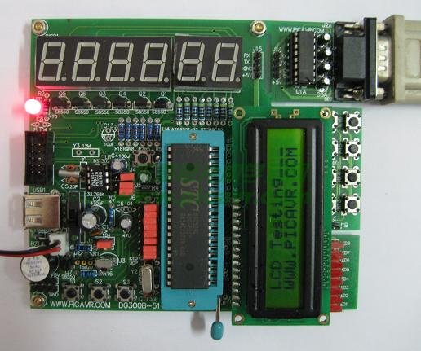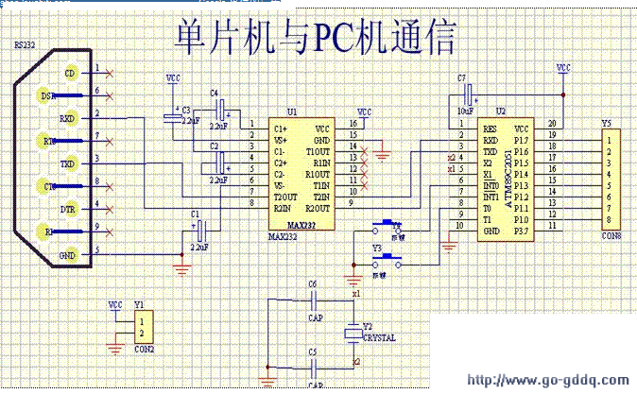

图2-4 单片机 图2-5 串口通讯电路
因此，我选用Arduino，它是一个基于开放原始码的软硬件平台，类似与51单片机开发板，如图2-6所示。它构建于开放原始码simple I/O介面版，并且具有使用类似Java，C语言的Processing/Wiring开发环境。Arduino上是用相应的电平转换电路来完成的。根据Arduino的原理图看出，ATmega的RX和TX引脚一方面直接接到了数字I/O端口的0号和1号管脚， 另一方面又通过电平转换电路接到了串口的母头上。因此，当我们需要用Arduino与PC机通信时，可以用串口线将两者连接起来。串行通信的难点在于参数的设置，如波特率、数据位、停止位等。更重要的是ARDUINO与PC机之间的串口通讯只需一根USB线和一些控制指令即可，因而由此设计的实验装置能更便于携带和展示。
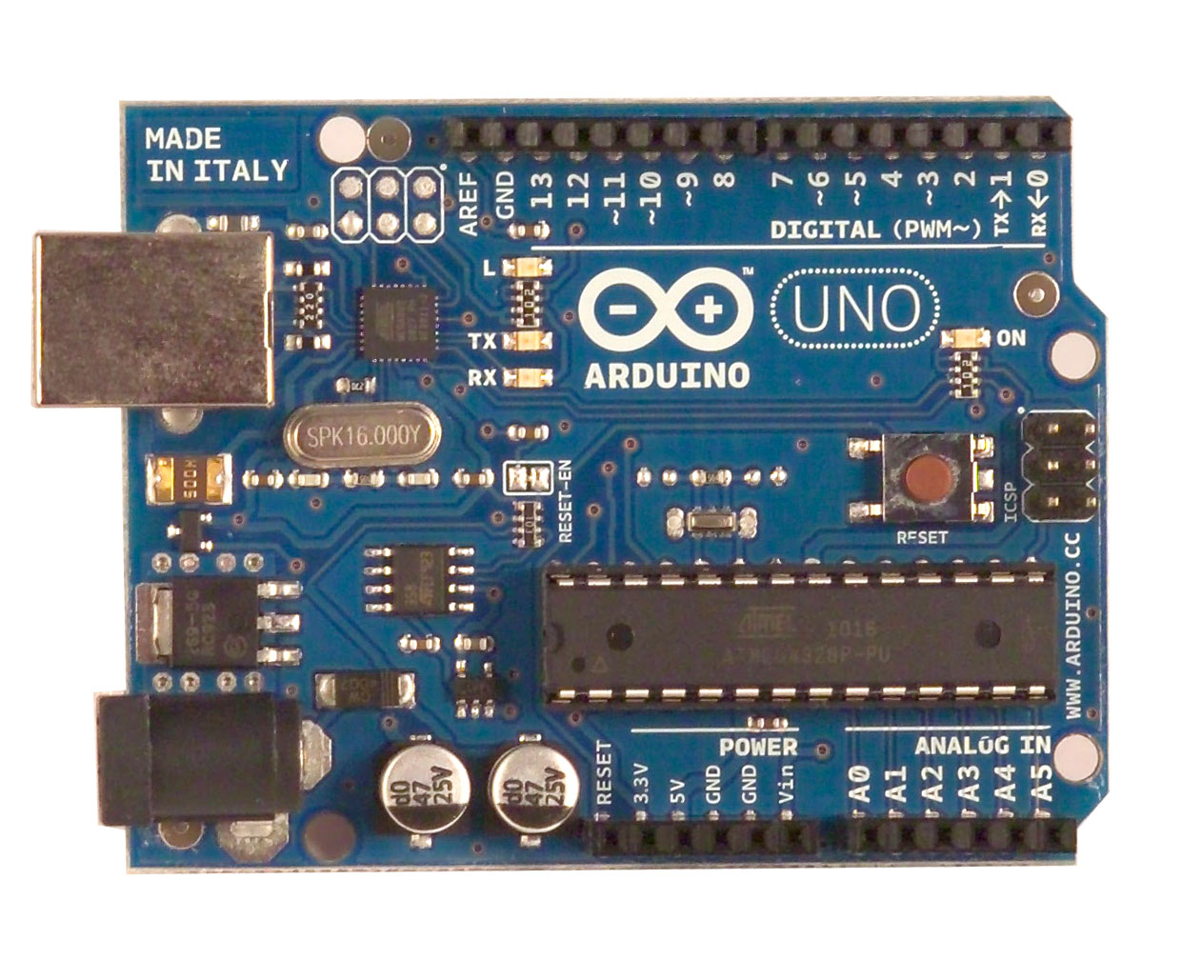
图 2-6 ARUINO
2.4 步进电机的选型
2.4.1步进电机的工作原理
步进电机是将电脉冲信号转变为角位移或线位移的开环控制元步进电机件。如图2-7所示。在非超载的情况下，电机的转速、停止的位置只取决于脉冲信号的频率和脉冲数，而不受负载变化的影响，当步进驱动器接收到一个脉冲信号，它就驱动步进电机按设定的方向转动一个固定的角度，称为“步距角”，它的旋转是以固定的角度一步一步运行的。可以通过控制脉冲个数来控制角位移量，从而达到准确定位的目的；同时可以通过控制脉冲频率来控制电机转动的速度和加速度，从而达到调速的目的。步进电机是一种感应电机，它的工作原理是利用电子电路，将直流电变成分时供电的，多相时序控制电流，用这种电流为步进电机供电，步进电机才能正常工作，驱动器就是为步进电机分时供电的，多相时序控制器。（在下文步进电机驱动器控制原理中将详细介绍）。
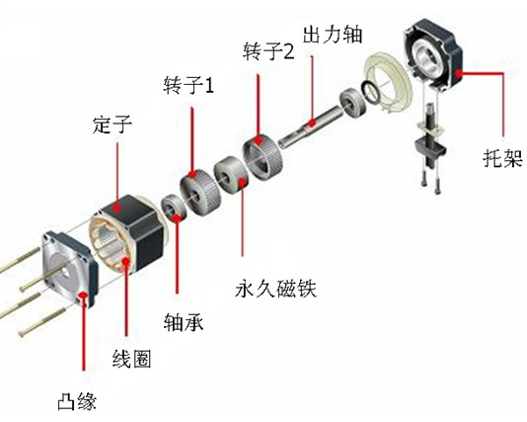
图2-7 步进电机基本结构

工作原理：通常电机的转子为永磁体，当电流流过定子绕组时，定子绕组产生一矢量磁场。该磁场会带动转子旋转一角度，使得转子的一对磁场方向与定子的磁场方向一致。当定子的矢量磁场旋转一个角度。转子也随着该磁场转一个角度。每输入一个电脉冲，电动机转动一个角度前进一步。它输出的角位移与输入的脉冲数成正比、转速与脉冲频率成正比。改变绕组通电的顺序，电机就会反转。所以可用控制脉冲数量、频率及电动机各相绕组的通电顺序来控制步进电机的转动。如图2-8所示：

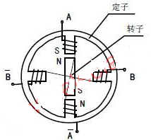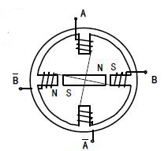
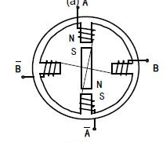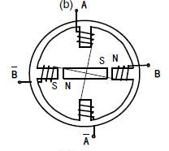
（c） （d）
图2-8 二相步进电机工作原理
主要特性：
1 步进电机必须加驱动才可以运转，驱动信号必须为脉冲信号，没有脉冲的时候，步进电机静止，如果加入适当的脉冲信号，就会以一定的角度（称为步角）转动。转动的速度和脉冲的频率成正比。
2 三相步进电机的步进角度为7.5度，一圈360度，需要48个脉冲完成。
3 步进电机具有瞬间启动和急速停止的优越特性。
4 改变脉冲的顺序，可以方便的改变转动的方向。
优势及缺陷：
优点
1 电机旋转的角度正比于脉冲数；
2 电机停转的时候具有最大的转矩（当绕组激磁时）；
3 由于每步的精度在百分之三到百分之五，而且不会将一步的误差积累到下一步因而有较好的位置精度和运动的重复性；
4 优秀的起停和反转响应；
5 由于没有电刷，可靠性较高，因此电机的寿命仅仅取决于轴承的寿命；
6 电机的响应仅由数字输入脉冲确定，因而可以采用开环控制，这使得电机的结构可以比较简单而且控制成本；
7 仅仅将负载直接连接到电机的转轴上也可以极低速的同步旋转；
8 由于速度正比于脉冲频率，因而有比较宽的转速范围。
缺陷
1 如果控制不当容易产生共振；
2 难以运转到较高的转速；
3 难以获得较大的转矩；
4 在体积重量方面没有优势，能源利用率低；
5 超过负载时会破坏同步，高速工作时会发出振动和噪声。
静态指标术语：
1 相数：产生不同对极N、S磁场的激磁线圈对数。常用m表示。
2 拍数：完成一个磁场周期性变化所需脉冲数或导电状态用n表示，或指电机转过一个齿距角所需脉冲数，以二相电机为例，有二相二拍运行方式即A-B-A，二相四拍运行方式即 A-AB-B-BA-A。
3 步距角：对应一个脉冲信号，电机转子转过的角位移用θ表示。θ=360度/（转子齿数*运行拍数），以常规二、四相，转子齿为50齿电机为例。四拍运行时步距角为θ=360度/（50*4）=1.8度（俗称整步），八拍运行时步距角为θ=360度/（50*8）=0.9度（俗称半步）。
4 定位转矩：电机在不通电状态下，电机转子自身的锁定力矩（由磁场齿形的谐波以及机械误差造成的）。
5 静转矩：电机在额定静态电作用下，电机不作旋转运动时，电机转轴的锁定力矩。此力矩是衡量电机体积的标准，与驱动电压及驱动电源等无关。 虽然静转矩与电磁激磁安匝数成正比，与定齿转子间的气隙有关，但过分采用减小气隙，增加激磁安匝来提高静力矩是不可取的，这样会造成电机的发热及机械噪音。
驱动方法：
步进电机不能直接接到工频交流或直流电源上工作，而必须使用专用的步进电动机驱动器，它由脉冲发生控制单元、功率驱动单元、保护单元等组成。驱动单元与步进电动机直接耦合，也可理解成步进电动机微机控制器的功率接口。
2.4.2 电机的选型
步进电机的选择：步进电机有步距角（涉及到相数）、静转矩、及电流三大要素组成。一旦三大要素确定，步进电机的型号便确定下来了。
1 步距角的选择：电机的步距角取决于负载精度的要求，将负载的最小分辨率（当量）换算到电机轴上，每个当量电机应走多少角度（包括减速）。电机的步距角应等于或小于此角度。市场上步进电机的步距角一般有0.36度/0.72度（五相电机）、0.9度/1.8度（二、四相电机）、1.5度/3度 （三相电机）等。
2 静力矩的选择：步进电机的动态力矩一下子很难确定，我们往往先确定电机的静力矩。静力矩选择的依据是电机工作的负载，而负载可分为惯性负载和摩擦负载二种。单一的惯性负载和单一的摩擦负载是不存在的。直接起动时（一般由低速）时二种负载均要考虑，加速起动时主要考虑惯性负载，恒速运行进只要考虑摩擦负载。一般情况下，静力矩应为摩擦负载的2-3倍内好，静力矩一旦选定，电机的机座及长度便能确定下来（几何尺寸）。
3 电流的选择：静力矩一样的电机，由于电流参数不同，其运行特性差别很大，可依据矩频特性曲线图，判断电机的电流。
在本设计中我选用57BYGH424型直线混合步进电机。品牌：HUISITONG 极数：12级。具体参数如表A-1所示。
电机型号 | 步距角 | 机身长 | 相电压 | 相电流 | 相电阻
57BYGH7610 | 1.8。 | 76.0（mm） | 8.6（V） | 1.0（A） | 8.6（Ω）
相电感 | 静力矩 | 引线数 | 转动惯量 | 定位力 | 重量
18（mH） | 2.0（N.m) | 6 | 480（g.c.m²⁾ | 0.68（Kg.cm) | 1.0（KG）
表A-1 电机参数
57BYGH424型外接口定义如图2-9，2-10所示：
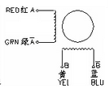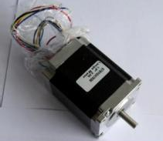
图3-6 电机接口定义 图3-7 步进电机电机实物
2.5驱动器的选择
2.5.1步进电机驱动器的工作原理
什么是步进电机驱动器？步进电机驱动器是一种将电脉冲转化为角位移的执行机构。当步进驱动器接收到一个脉冲信号，它就驱动步进电机按设定的方向转动一个固定的角度(称为“步距角”)，它的旋转是以固定的角度一步一步运行的。可以通过控制脉冲个数来控制角位移量，从而达到准确定位的目的；同时可以通过控制脉冲频率来控制电机转动的速度和加速度，从而达到调速和定位的目的。如图3-8所示
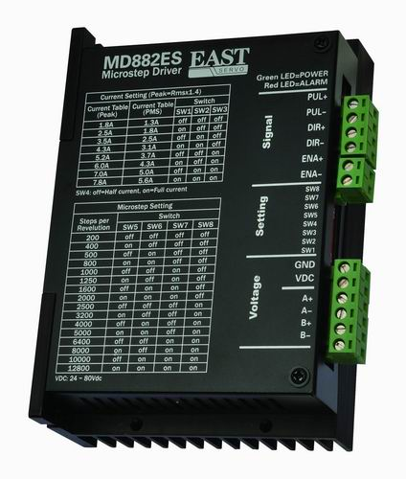
图3-8 步进电机驱动器
基本原理：步进电机驱动器的原理，采用单极性直流电源供电。只要对步进电机的各相绕组按合适的时序通电，就能使步进电机步进转动。结合步进电机运动原理，图3-9是该四相反应式步进电机工作原理示意图。四相步进电机步进示意图 开始时，开关S1接通电源，S2断开，A相磁极和转子N极齿对齐，同时，转子的S极齿就和B相绕组磁极产生错齿， 当开关S2接通电源，S1断开时，由于B相绕组的磁力线和N,S极齿之间磁力线的作用，使转子转动，N,S极齿和B相绕组的磁极对齐,而和A相绕组产生错齿.依次类推，A-B-A二相绕组轮流供电，则转子会沿着A、B、A-、B-方向转动。
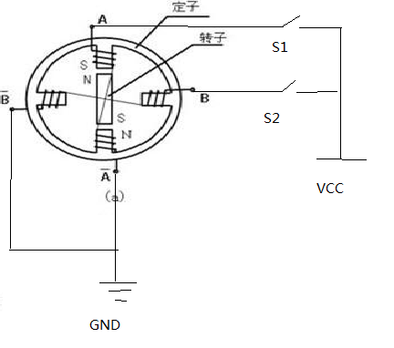
图3-9 二相四线步进电机工作示意图
细分原理：步进电机控制已经蕴含了细分的原理。电机内部磁场每旋转一个圆周, 步进电机前进一整个步距角。若四相步进电机按A→B→A 的顺序轮流通电, 即整步工作, 磁场分2拍旋转, 每次电流换向, 步进电机将前进整步距角的1/2。而按A→AB→B→BA→A 的顺序轮流通电, 即半步工作, 每次电流换向, 步进电机将前进整步距角的1/4。但是, 如果半步工作状态下每拍前进的角度超过控制精度要求, 则需要对步距角进行更进一步的细分。我们知道, 电磁力的大小跟绕组通电电流的大小是相关的。当通电相的电流不马上到达峰值, 而断电相的电流也不立即降为零时, 电机内部磁场为上两相电流共同合成, 而产生的磁场合力, 会使转子有一个新的平衡位置, 这个新的平衡位置在原步距角的范围内。也就是说, 如果绕组电流的波形不再是一个近似方波, 而是分成N 个阶梯的近似阶梯波,如图3-9,3-10所示 则电流每升或者降一个阶梯时, 转子转动一小步。当转子按照这个规律转过N 小步时, 实际相当于它转过一个步距角。这种将一个步距角分成若干小步的驱动方法, 称为细分驱动。
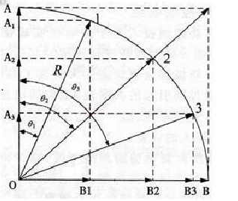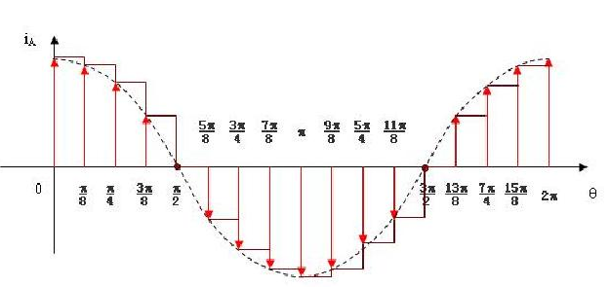
图3-9 4细分时A，B相线圈不同比例分配 图3-10 A相线圈不同角度的电流分配

组成结构：步进电机驱动器主要结构主要有以下部分作用为
1环行分配器。根据输入信号的要求产生电机在不同状态下的开关波形信号处理，对环行分配器产生的开关信号波形进行PWM调制以及对相关的波形进行滤波整形处理
2推动级。对开关信号的电压，电流进行放大提升主开关电路，用功率元器件直接控制电机的各相绕组
3 保护电路。当绕组电流过大时产生关断信号对主回路进行关断，以保护电机驱动器和电机绕组
4 传感器。对电机的位置和角度进行实时监控，传回信号的产生装置。
2.5.2 驱动器选型
步进电机驱动器工作原理大同小异，只需和相应步进电机匹配即可。因为本设计使用的是 57BYGH424型二相混合式步进电机，所以选用HB202M二相混合式步进电机细分驱动器。该驱动器DC12-36V供电，最大2A相电流输出。H桥双极性PWM电流调制。具备多种细分模式，具备脱机（FREE)控制信号，输入信号光电隔离。适配电机：35、42、55、57BYG系列两相混合式步进电机。输入输出端子口定义如表A-2所示。
端子标记 | 功能 | 说明
CP+ | 步进脉冲/正向脉冲正输入端 | 脉冲+方向模式下：  - 脉冲光耦开通沿有效，最小脉宽2us  - 方向光耦关断时正转，开通时反转正/反脉冲模式见“信号模式”
CP- | 步进脉冲/正向脉冲负输入端
CW+ | 方向信号/反向脉冲正输入端
CW- | 方向信号/反向脉冲负输入端
FREE+ | 脱机控制信号正输入端 | 光耦开通时输出电流为0，电机无锁定转矩
FREE- | 脱机控制信号负输入端 | 光耦开通时输出电流为0，电机无锁定转矩
POW | 电源指示 | 电源正常时发光管亮（红色）
TIM | 相原点指示 | 相原点是发光管亮（绿色）
A | A相头输出
/A | A相尾输出
B | B相头输出
/B | B相尾输出
+24V | 电源输入 | 额定电压DC24V（DC12-36V），2A
0V | 电源输入 | 额定电压DC24V（DC12-36V），2A
注：信号输入脚内部光耦和电阻适合于5V信号，非5V信号请在外部加相应电阻。
表A-2 输入输出端子
脱机信号（FREE）：当输入信号后就可以使电机不锁住，方便调零位的。可以方便第一次安装，或者说在以后的使用中由于其他问题导致丢步等情况时，可以手动修正零位。信号设置如表A-2所示。
开关位置（DIP1） | 信号设置
0 | CP+/CP-为正脉冲信号，CW+/CW-为反转脉冲信号
1 | CP+/CP-为脉冲信号，CW+/CW-为方向信号（电平控制）
注：本设计将使用单片机发出5V或0V电平脉冲来控制步进电机。故将指拨开关置1档。
表A-3 信号设置
电流设置如表A-4所示：
开关位置（DIP2 3 4 ） | 输出电流（峰值，单位：A）
000 | 2.0
010 | 1.6
100 | 1.2
注：指拨开关为3为，000-111，相应电流为（2.0-0.6）。
表A-4 电流设置
细分设置如表A-5所示：
开关位置（DIP5 6 7 8 ） | 细分设置（拍/齿) | 脉冲数/圈
1111 | 4 | 200
1110 | 8 | 400
1101 | 10 | 500
注：波动开关“ON”时为“0”
表A-5 细分设置
2.5.3 电源适配器的选用
步进电动机不能直接接到直流或交流电源上工作，必须使用专用的驱动电源（步进电动机驱动器）。HB202M二相混合式步进电机细分驱动器输入为+24V和0V直流电，而给一般课堂只有+240V交流电，因此我们需要一个开关电源模块。在这里我们选用明伟的S-75-24型开关电源。如图4-1所示。具体性能参考表A-6。
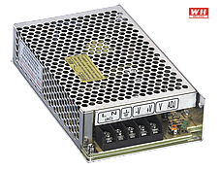
直流输出电压：12V
额定输出电流：5A
输出功率：60W
输入电压：120-370VDC
交流输入电流：2A/115V
保护特性：电流限制，自动恢复
图4-1 开关电源 表 A-6 开关电源性能

第三章 下位机硬件配置
3.1ARDUINO控制器的研究
Arduino 是一款便捷灵活、方便上手的开源电子原型平台，包含硬件（各种型号的arduino板）和软件（Arduino IDE)。Arduino，是一个基于开放原始码的软硬件平台，构建于开放原始码simple I/O介面版，并且具有使用类似Java，C语言的Processing/Wiring开发环境。
Arduino能通过各种各样的传感器来感知环境，通过控制灯光、马达和其他的装置来反馈、影响环境。板子上的微控制器可以通过Arduino的编程语言来编写程序，编译成二进制文件，收录进微控制器。对Arduino的编程是利用 Arduino编程语言 (基于 Wiring)和Arduino开发环境(based on Processing)来实现的。基于Arduino的项目，可以只包含Arduino，也可以包含Arduino和其他一些在PC上运行的软件，他们之间进行通信 (比如 Flash, Processing, MaxMSP)来实现。
3.1.1Arduino的工作原理
Arduino其实是一块单片机开发板，功能与常见51单片机类似，而Arduino平台的基础就是AVR指令集的单片机。Arduino是一个能够用来感应和控制现实物理世界的一套工具。 它由一个基于单片机并且开放源码的硬件平台，和一套为Arduino板编写程序 的开发环境组成。Arduino可以用来开发交互产品，比如它可以读取大量的开关和传感器信号，并且可以控制各式各样的电灯、电机和其他物理设备。Arduino项目可以是单独的，也可以在运行时和你电脑中运行的程序（例如：Flash，Processing，MaxMSP）进行通讯。Arduino板你可以选择自己去手动组装或是购买已经组装好的；Arduino开源的IDE可以免费下载得到。Arduino的编程语言就像似在对一个类似于物理的计算平台进行相应的连线，它基于处理多媒体的编程环境，并具备有很多的单片机和单片机平台都适合用做交互式系统的设计。
选用Arduino的原因：
1 便宜 － 和其它平台相比，Arduino板算是相当便宜了。一般价格都在100至200中间，降低了实验装置的成本，即使使用不当造成损坏也可即使更换。
2 跨平台 － Arduino软件可以运行在Windows，Macintosh OSX，和Linux操作系统。大部分其它的单片机系统都只能运行在Windows上。
3 硬件开源并可扩展 － Arduino板基于 Atmel 的ATMEGA8 和ATMEGA168/328 单片机。Arduino基于Creative Commons 许可协议，所以有经验的电路设计师能够根据需求设计自己的模块，可以对其扩展或改进。
3.1.2 Arduino的选型
本设计中采用的Arduino控制板为最新的Arduino Uno 如图4-2所示
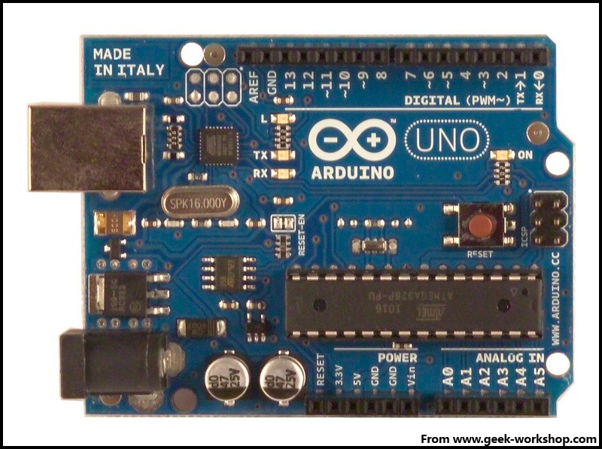
图4-2 Arduino Uno
具体性能：Digital I/O 数字输入/输出端口0—13。Analog I/O 模拟输入/输出端口0-5。支持ICSP下载，支持TX/RX。输入电压：USB接口供电或者5V-12V外部电源供电。输出电压：支持3.3V级5V DC输出。处理器：使用Atmel Atmega168 328处理器，因其支持者众多，已有公司开发出来32位的MCU平台支持arduino。
3.1.3 Arduino Uno的接口定义
Arduino的管脚标注如图4-3所示
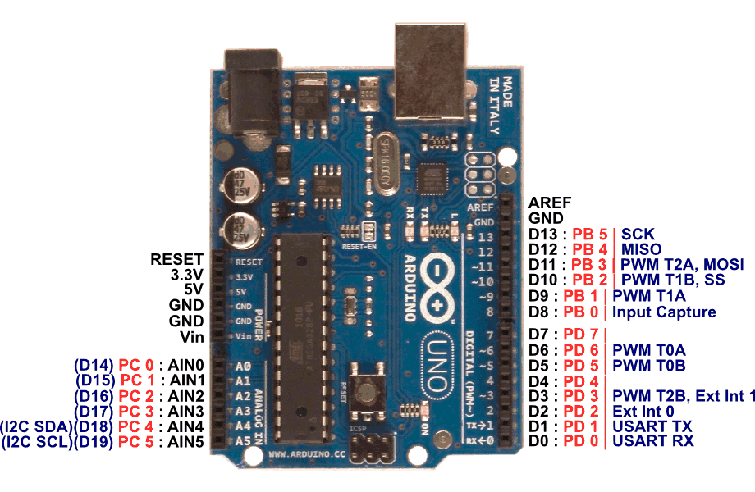 图4-3 Arduino Uno 的管脚标注
ISCP写入端
其中PC0至PC5为数字接口，PD0为RX端口，PD1为TX端口，PD2为复位端口，PD3至PD7，PB0至PB3为模拟接口。
ICSP：也有称为ISP（In System Programmer)，就是一种线上即时烧录，只需将Arduino通过USB线通过该端口便能进行程序烧录。
3.2 实物硬件连接
依据对Arduino，步进电机驱动器，步进电机的研究和接口电路的定义，将进行实物硬件连接。
3.2.1 步进电机驱动器接法
步进电机驱动器共有3种接法，分别是公阴接法，公阳接法，差分接法。如图4-3至4-4所示。本文将重点介绍公阴接法和差分接法，以及其工作原理和各自特点。

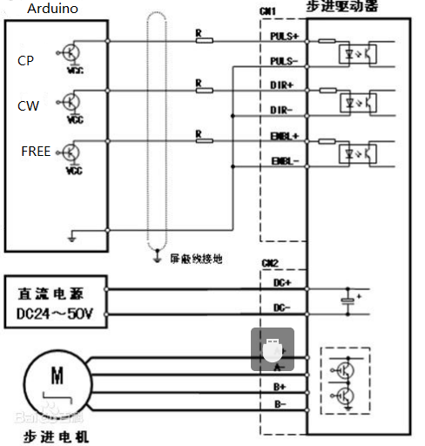
光耦1
光耦2
光耦3
图4-3 公阴接法
公阴接法接线：脉冲信号负端，方向信号负端，脱机信号负端连接地，并一直保持0V电压输入。脉冲信号正端连Arduino CP+电平输出端口，方向信号连Arduino CW+ 电平输出端口，脱机信号连接Arduino FREE+电平端口。
工作原理：根据Arduino接口定义，D2-D11为模拟电压输出接口，标准输出电压为0V-5V（DC）。ARduino通过内部程序和硬件分别在相应接口输出高电平5V和低电平0V电压。当CP+端有高电平电压输出时，光耦^{注一}两端导通，产生脉冲信号进入驱动器，由功率管TIP122将脉冲信号进行电压和电流放大，驱动步进电机的各相绕组。（步进电机驱动器内部具体原理不在本设计研究范围内，故不作具体研究）。当CP+端有低电平时，光耦不导通，无脉冲信号进入。通过Arduino发送高低电平，便能控制驱动器是否给各项绕组供电。
注一：光耦合器（opticalcoupler，英文缩写为OC）亦称光电隔离器或光电耦合器，简称光耦。它是以光为媒介来传输电信号的器件，通常把发光器（红外线发光二极管LED）与受光器（光敏半导体管）封装在同一管壳内。当输入端加电信号时发光器发出光线，受光器接受光线之后就产生光电流，从输出端流出，从而实现了“电—光—电”转换。

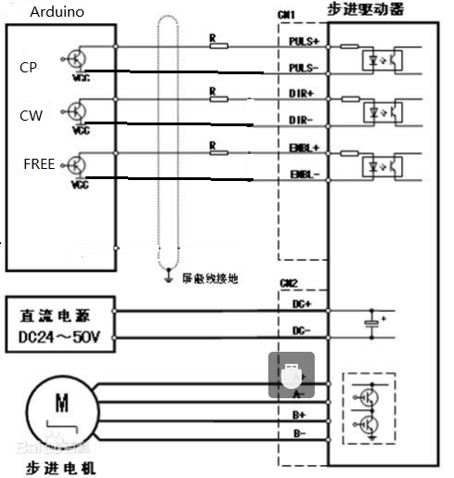

图 4-3 差分接法

差分接法：脉冲信号输入端分别连接CP+和CP-。方向信号输入端连接CW+和CW-。使能信号端连接FREE+和FREE-。当CP+输出5V高电平，CP-输出0V低电平时，光耦导通，脉冲信号输入。因此，只要改变CP+和CP-两端电平，若电平相同，则无信号，若不同则信号导通。方向信号和使能信号同理。
差分接法的优点：抗干扰能力强，因为光耦两端电压都有控制器控制。而公阴接法因为一端接地，而地面电压并不一定为0V并会经常变化，对装置产生的影响较大。而差分信号因为有两端驱动，两端一齐受外部干扰，经过差分后，干扰消除。
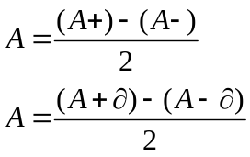
3.2.2 实物连接

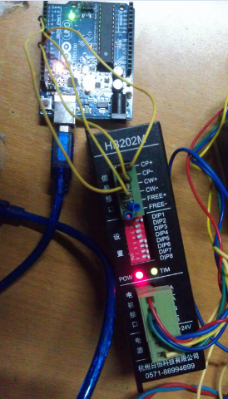

驱动器与步进电机之间连线
驱动器细分设置
驱动器与控制器之间的连接

工作信号显示指示灯

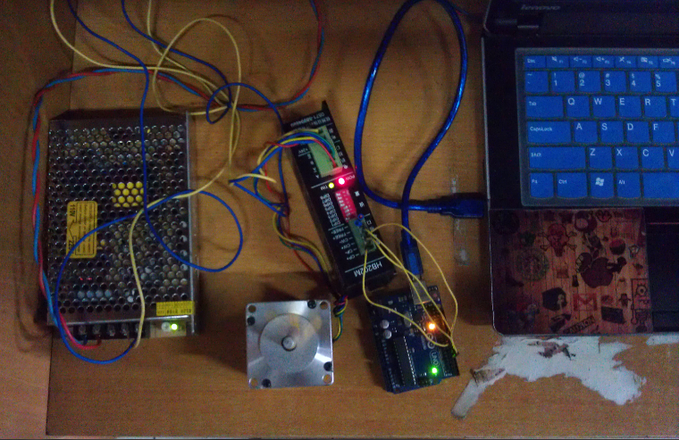

开关电源
二相四线步进电机
步进电机驱动器
Arduino控制器
PC机

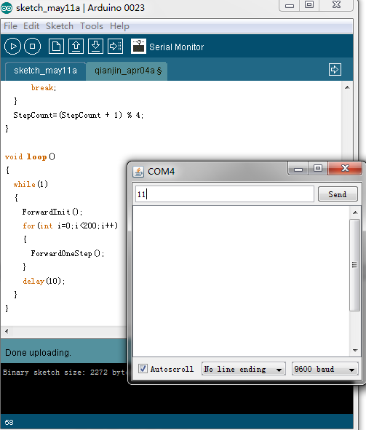

第四章 软件设计
通过电路分析控制器将驱动步进电机，因此我们将要在PC机上编写运行于ARduino控制器上的程序。

4.1 IDE编程环境的建立
集成开发环境（IDE，Integrated Development Environment ）是用于提供程序开发环境的应用程序，一般包括代码编辑器、编译器、调试器和图形用户界面工具。集成了代码编写功能、分析功能、编译功能、调试功能等一体化的开发软件服务套。所有具备这一特性的软件或者软件套（组）都可以叫集成开发环境。
4.1.1 界面熟悉
在Arduino的官网下载IDE编程软件。编写程序前，先需要选择控制板的型号。如图4-5：

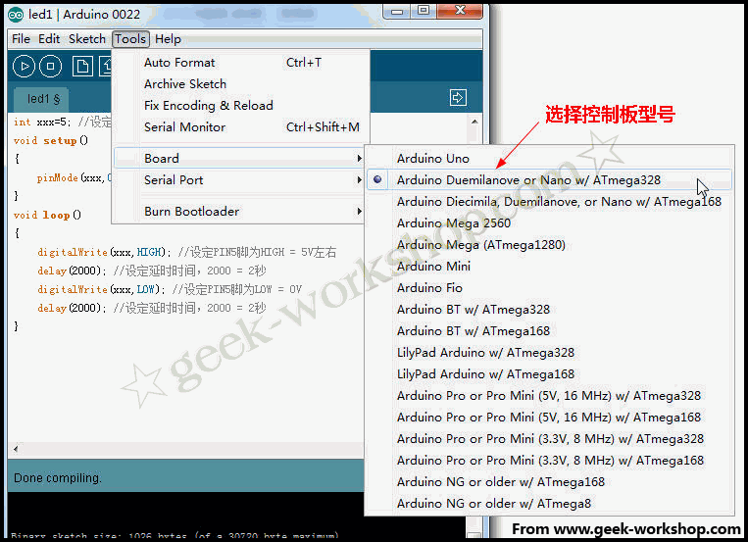
图4-5 控制器选型

控制板型号选择好后，选择串口位置，电脑的串口为COM3。如图3-6，并在电脑设备管理器上找到相应端口，连接电脑和Arduino。完成上位机和下位机的硬件连接。
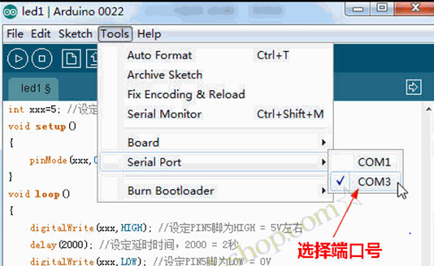
图 3-6 端口选择

4.2 控制程序的设计

4.2.1 步进电机时序图

步进电机 | 信号输入 | 初始化 | 第一步 | 第二步 | 第三步 | 第四步
正转 | CP+ | 0 | 1 | 0 | 0 | 0
正转 | CP- | 0 | 0 | 0 | 1 | 0
正转 | CW+ | 0 | 0 | 1 | 0 | 0
正转 | CW- | 1 | 0 | 0 | 0 | 1
反转 | CP+ | 0 | 1 | 0 | 0 | 0
反转 | CP- | 0 | 0 | 0 | 1 | 0
反转 | CW+ | 0 | 1 | 1 | 0 | 0
反转 | CW- | 1 | 0 | 1 | 1 | 1

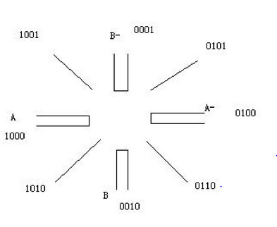
图3-7 步进电机时序图

4.2.2 通讯协议编写
需要编写上位机与下位机之间的通讯协议，就必须了解Arduino的串口通讯是如何运作的，需要Arduino能通过串口接收来至PC机的命令，并执行相应的功能，因此这里有三个步骤，接收命令，解读命令，执行命令这三个步骤。Arduino串口：USB转串口（PC端：串口，Arduino端：USB)。
Arduino串口通讯的介绍：
1 串口初始化函数-Serial.begin(speed)
.speed:300,1200,2400,4800,9600(通常设置成与PC机同一数值，9600）。
通常在setup（）函数里调用。
2 Arduino串口输出：将数据从Arduino传输到PC
- TX 串口转USB PC端串口监视软件
- Arduino IDE自带串口监视软件。
- 也可以用其他软件进行接收：Flash，Processing，Director等。
3 串口输出函数
- Serial.print（val），Serial.println(val)
. 输出ASCLL码（后者多一个回车换行）
- Serial.print(val,format),Serial.println（val，format）
. 按指定格式输出（后者多一个回车换行）
4 串口输入
- 串口队列（Buffer）
.PC和Arduino间的缓冲区
-串口输入函数
.Serial.available(),返回值：当前可读的数据数目。
- Serial.read（）
.如果串口没有数据可读，返回-1
.如果串口有数据，返回第一个字符，并从串口队列中取出
.每次只能读取一个字符
- Serial.peek()
.如果串口没有数据可读，返回-1
.如果串口有数据，返回第一个字符，但不从从串口队列中取出，因此下次还能读取。
- Serial.flush()
.清空串口队列。
用户自定义串口通讯表，如表A-6所示；
键盘输入 | 串口输出 | 步进电机运行状态
0 | 正转启动 | 正转启动，速度N
1 | 反转启动 | 反转启动，速度N
+ | 加速A | 转动方向不变，加速到N+A
- | 减速A | 转动方向不变，加速到NA
9 | 换向 | 电机转动方向更改
8 | 停止 | 电机停止待命

串口通讯程序流程图：
打开Serial.Monitor
在com4输入正确指令
Serial.read（），读取串口接收缓冲器值

Val=Serial.read（）
将指令赋值给判断变量
解析变量，并根据通讯协议控制电机
如果没有输入，则保存当前工作状态

4.2.3 程序设计
下面将介绍步进电机的演示程序。演示程序A包括按1正转，按2反转，输入3停止。
int LeftI1 = 9; //连接电机驱动板的CP+接口
int LeftI2 = 5; //连接电机驱动板的CW+接口
int RightI1 = 10; //连接电机驱动板的CP-接口
int RightI2 = 6; //连接电机驱动板的CW-接口
int StepCount = 0; //定义初始步数为0
int StepDelayTime=200; //定义单个脉冲时间为200（us）
int val ；
int State; //定义状态变量
Int StartDelay=1000; //定义启动速度
Int Delaytime=100； //定义加速度，减速度
void setup() //接口定义
{
pinMode(LeftI1, OUTPUT); //I1和I2都是数字信号
pinMode(LeftI2, OUTPUT); //通过设置I1和I2来控制电机旋转方向
pinMode(RightI1, OUTPUT); //I1和I2都是数字信号
pinMode(RightI2, OUTPUT); //通过设置I1和I2来控制电机旋转方向
Serial.begin(9600); //设置波特率
}
void ForwardInit() //接口初始化定义，正转
{
digitalWrite(LeftI1, LOW); //CP+=0
digitalWrite(LeftI2,LOW ); //CW+=0
digitalWrite(RightI1,LOW); //CP-=0
digitalWrite(RightI2, HIGH); //CW-=1
StepCount=0; //步数初始化
}
void BackwardInit() //接口初始化定义。反转
{
digitalWrite(LeftI1, LOW); //CP+=0
digitalWrite(LeftI2,LOW ); //CW+=0
digitalWrite(RightI1,LOW); //CP-=0
digitalWrite(RightI2, HIGH); //CW-=1
StepCount=0;
}
void StopwardInit() //停止时接口定义
{
digitalWrite(LeftI1, LOW); //CP+=0
digitalWrite(LeftI2,LOW ); //CW+=0
digitalWrite(RightI1,LOW); //CP-=0
digitalWrite(RightI2, LOW); //CW-=0
}
void ForwardOneStep() //定义正向启动语句
{
delayMicroseconds(StepDelayTime); //延迟函数
switch(StepCount) //switch语句，选择步数
{
case 0: //步数为0
digitalWrite(LeftI2,HIGH);
digitalWrite(LeftI1,HIGH);
break; //跳出
case 1: //步数为1
digitalWrite(LeftI1,LOW);
digitalWrite(RightI2,HIGH);
break; //跳出
case 2: //步数为2
digitalWrite(RightI2,LOW);
digitalWrite(RightI1,HIGH);
break; //跳出
case 3: // 步数为3
digitalWrite(RightI1,LOW);
digitalWrite(LeftI2,LOW);
break; //跳出
}
StepCount=(StepCount + 1) % 4; // 取余函数 ，每次步数增加1，完
成步进功能
}
void BackwardOneStep() //定义反向步进启动句
{
delayMicroseconds(StepDelayTime); //根据步进电机转动时序图编写各段
步数
switch(StepCount)
{
case 0:
digitalWrite(LeftI2,HIGH);
digitalWrite(LeftI1,HIGH);
break;
case 1:
digitalWrite(LeftI1,LOW);
digitalWrite(RightI2,HIGH);
break;
case 2:
digitalWrite(RightI2,LOW);
digitalWrite(RightI1,HIGH);
break;
case 3:
digitalWrite(RightI1,LOW);
digitalWrite(LeftI2,LOW);
break;
}
StepCount=(StepCount + 1) % 4;
}
void loop() //程序开始运行
{
while (Serial.available() > 0) //判断串口缓存器中是否
有数据下达
{
val= Serial.read(); // 当有数据时，VAl读取
从缓存器中数值
delay(2); //系统响应时间
}
if (val==’0’) // 当读取数值为0时，正转启动
{
State=val；
Serial.println（“Forward”）； //输出“正转启动”，
ForwardInit(); //运行接口初始化定义函数
for(int i=0;i<200;i++) //细分要求，200细分
{
ForwardOneStep(); //运行步进函数
delay(StartDelay); //脉冲间隔（ms），通过此可
更改脉冲频率，以此来控制电机转速
}
}
break;
if （val==‘1’） //当输入为1时，反转
{
State=val；
Serial.println（“Backward”）； //输出“反转启动”，
BackwardInit();
for(int i=0;i<200;i++)
{
BackwardOneStep();
delay(StartDelaytime);
}
}
if (val==‘9’）
{
if （State==‘1’） //当目前是反转时
{
Serial.println（“Forward”）； // 变换成正转
ForwardInit();
for(int i=0;i<200;i++)
{
ForwardOneStep();
delay(StartDelay);

}
}
if （State==‘0’） //当目前是正转时
{
Serial.println（“Backward”）； // 变换成正转
BackwardInit();
for(int i=0;i<200;i++)
{
BackwardOneStep();
delay(StartDelay);

}
}
if (val==‘+’)
{
StartDelay=（StartDelay-Delaytime）； //当为“+”时，加速
Serial.println（‘+’）；
}
If （val==‘-’）
{
StartDelay=（StartDelay+Delaytime）； //当为“-”时，减速速
Serial.println（‘-’）；
}
Else
{
Serial.println(‘Invalid Instruction!’); //当输入的值不符合时，电脑
} 显示指令无效
}

演示程序B包括步进电机的步数控制，及步进演示，及不同步距演示
int LeftI1 = 9; //连接电机驱动板的CP+接口
int LeftI2 = 5; //连接电机驱动板的CW+接口
int RightI1 = 10; //连接电机驱动板的CP-接口
int RightI2 = 6; //连接电机驱动板的CW-接口
int K //定义步数
int delayTime ; //定义脉冲频率，控制转速
int r; //定义自变量r
void setup() {

pinMode(LeftI1, OUTPUT);
pinMode(RightI1 , OUTPUT);
pinMode (LeftI2 , OUTPUT);
pinMode(RightI2, OUTPUT);
}

void loop()
{
K=Serial.read();
for (r=0;r<K;r+=1) //for语句，步进电机将按8拍时序图正方向转k步
{
int delayTime = analogRead(0);
digitalWrite(LeftI1, HIGH);
digitalWrite(RightI1 , LOW);
digitalWrite( LeftI2 , LOW);
digitalWrite(RightI2, LOW);
delay(delayTime);
digitalWrite(LeftI1, HIGH);
digitalWrite(RightI1 , HIGH);
digitalWrite( LeftI2 , LOW);
digitalWrite(RightI2, LOW);
delay(delayTime);
digitalWrite(,LeftI1 LOW);
digitalWrite(RightI1 , LOW);
digitalWrite( LeftI2 , HIGH);
digitalWrite(RightI2, LOW);
delay(delayTime);
digitalWrite(LeftI1, LOW);
digitalWrite(RightI1 , HIGH);
digitalWrite(LeftI2, HIGH);
digitalWrite(RightI2, LOW);
delay(delayTime);
digitalWrite(LeftI1, LOW);
digitalWrite(RightI1 , LOW);
digitalWrite( LeftI2 , HIGH);
digitalWrite(RightI2, LOW);
delay(delayTime);
digitalWrite(LeftI1, LOW);
digitalWrite(RightI1 , LOW);
digitalWrite( LeftI2 , HIGH);
digitalWrite(RightI2, HIGH);
delay(delayTime);
digitalWrite(LeftI1, LOW);
digitalWrite(RightI1 , LOW);
digitalWrite( LeftI2 , LOW);
digitalWrite(RightI2, HIGH);
delay(delayTime);
digitalWrite(LeftI1, HIGH);
digitalWrite(RightI1 , LOW);
digitalWrite( LeftI2 , LOW);
digitalWrite(RightI2, HIGH);
delay(delayTime);
}
}

- 总结与展望
5.1 总结
本文结合国内外对步进电机控制装置研究及应用的实际情况，参考市场已有的实验装置作为具体研究对象，进行了实验装置的硬件选型；在实验室的基础上，研设计出了控制程序，得出结论如下：
1 步进电机运动区别与其他电机，它严格按照控制指令进行运动，因此不需要反馈便能精准地完成用户作业。
2 通过研究步进电机工作原理，分析驱动器动作原理，便能知道步进电机机不能直接连接电源，而需要驱动器，对电机的每一项分时分流供电，达到形成不同角度的磁场，完成电机有规律的旋转。
3 步进电机速度的控制，控制器发出不同频率的脉冲时，驱动器根据接受到的脉冲完成不同的电流变化，方向变化，完成对电机速度的控制。
4 当步进电机由停止转为启动时，加速度不能过快，因为脉冲频率较高，而电机响应时间稍长，不能一下子接受所有脉冲，造成脉冲丢失，然后造成失步。步进电机有一个技术参数：空载启动频率，即步进电机在空载情况下能够正常启动的脉冲频率，如果脉冲频率高于该值，电机不能正常启动，可能发生丢步或堵转。在有负载的情况下，启动频率应更低。如果要使电机达到高速转动，脉冲频率应该有加速过程，即启动频率较低，然后按一定加速度升到所希望的高频（电机转速从低速升到高速）关于失步这一特性，可以采用光电编码器反馈电机脉冲与控制器脉冲对比，可明显观察和研究。
5 Arduino 开源板是一款较好的动手实验装置之一。在有良好的C语言基础上，认真研究它的语言可以发现有很多共同之处，而它的语言更具功能化，在较好掌握它工作原理和编程基础上，我们可以扩展其他硬件，进行实验的多样化和多功能化。
6 本研究完成了控制系统的设计，硬件的配型，电路连接，软件设计以及自制通讯协议。实验装置功能基本达成，实物运行无故障。

5.2 展望
1 DDS技术在步进电动机控制系统中的应用。步进电机的转速与脉冲信号的频率成正比。直接数字频率合成技术能够产生与输入值呈线性变化的频率。具备频率间变化时间较短，频率分辨率高，可靠性强等优点。
2 步进电机自动加减速运动的分析研究。因为步进电机广泛应用于打印机，激光雕刻机，绘图仪，绣花机及自动化仪表灯系统。这些系统有一个共同要求，可靠性强，精度高，定位准确。其核心内容是根据步进电动机要运行的总步数自动加减速级数及最高一级的速度，但因为步进电机存在失步这一特性，在启动时应以较慢速度启动。
3改圆形电动机为方形电动机。自于电动机采用方型结构，使得转子有可能设计得比圆形大，因而其力矩体积比将大为提高。同样机座号的电动机，方形的力矩比圆形的将提高30%-40%。
4 对电动机进行综合设计。即把转子位置，传感器，碱速齿轮等和电动机本体综合设计在起，这样使其能方便地组成个闭环系统，因而具有更加优越的控制性能。
5五相和三相电动机方向发展。目前广泛应用的二相和四相电动机，其振动和噪声较大，而五相和三相电动机具有优势性。而就这两种电动机而言，五相电动机的驱动电路比三相电动机精密且复杂，因此三相电动机系统的价格比要比五相电动机更低些。

参考文献
[1] 邓星钟主编，机电传动控制[Ml.武汉：华中科技大学出版社， 2005．
[2] 邱望标，罗杰，李政敏．基于PLC软件环分的步进电机高低 压驱动[J].煤矿机械，2005(2)：91-93.
[3] 杨长能，张兴毅，可编程序控制器(PC)基础及应用[M]．重庆：重庆大学出版社.2005
[4] 何立民，张俊谟．单片机中级教程：第2版[M】，北京：北京航空航天大学出版社，2002.
[5] 王琼．单片机原理及应用实验教程[M].合肥：合肥工业大学出版社，2005.
[6] 杨振江，杜铁军，李群，流行单片机使用子程序及应用实例：第2版[M].西安：西安电子科技大学出版社，2002.
[7] 杨素行．模拟电子技术基础简明教程：第2版[M].北京：北京高等教育出版社，1998,
[8] 徐建军.MCS-51单片机应用及接口技术[M].北京：人民邮电出版社，2003
[9] 盛超，钟运平，韦忠朝．基于AT89C2051的混合式两相步进电机控制器[J].电气应用，2005，01(2)：15-18.
[10] 周明安，朱光忠，宋晓华，肖俊建，步进电机驱动技术发展及现状J].机电工程技术，2005，02(5)：19-21．
[11] 王晓明．电动机的单片机控制【M].北京：北京航空航天大学出版社，2002.
[12] 教育装备采购网，机电教学实验装置 ，步进电机实验箱产品介绍，2003
[13] Clarkson P J,Acarnley P P .Closed-loop Control of steeping Motor Systems. IEEE Trans on Industry Applications,1988,24(4):685-691
压控四相步进电机系统设计
[14] 阎石. 模拟电子技术基础. 北京：高等教育出版社，2006.5
[15] 翟玉文、梁伟、艾学忠，施云贵. 电子设计与实践. 北京： 中国电力出版社，2006.8
[16] 冯巧玲.自动控制原理（第二版）.北京: 北京航空航天大学 出版社，2007.
[17] 沙占友.王晓君.数字化测量.北京：机械工业出版社，2009
[18] 何有才.常用传感器应用电路的设计与实践.科学出版社 2007.
[19] 宋青松,张旭东,王立贤,眭众国,. MCS—96系列单片机与IBM-PC系列微机之间通讯的实现[J]. 电站设备自动化,2001,(1).
[20] 赖寿宏.微型计算机控制技术. 北京：机械工业出版社.2003
[21] 马忠梅.单片机的 C 语言应用程序设计M.北京：北京航空航 天大学出版社，1998.
[22] 李学军, 如何用MCS-51单片机扩展串口进行通讯[J]. 宁夏机
[23] Baluta G G, Albu M M, Bojoi R I ,Reversible Pluse sequencers for Step Motor Operation. Proc of the 6th IEEE International Conference on Optimization of Electrical and Equipments,Brasov,Romania,1998:355-360

致 谢
本论文在李晓明导师的悉心指导下完成的。导师渊博的专业知识、严谨的治学态度，精益求精的工作作风，诲人不倦的高尚师德，严于律己、宽以待人的崇高风范，朴实无法、平易近人的人格魅力对本人影响深远。不仅使本人树立了远大的学习目标、掌握了基本的研究方法，还使本人明白了许多为人处事的道理。本次论文从选题到完成，每一步都是在导师的悉心指导下完成的，倾注了导师大量的心血。在此，谨向导师表示崇高的敬意和衷心的感谢！在写论文的过程中，遇到了很多的问题，在老师的耐心指导下，问题都得以解决。所以在此，再次对老师道一声：老师，谢谢您！
时光匆匆如流水，转眼便是大学毕业时节，春梦秋云，聚散真容易。离校日期已日趋渐进，毕业论文的完成也随之进入了尾声。从开始进入课题到论文的顺利完成，一直都离不开老师、同学、朋友给我热情的帮助，在这里请接受我诚挚的谢意！
在此我向浙江理工大学机械设计与自动化控制学院的所有老师表示衷心的感谢，谢谢你们三年的辛勤栽培，谢谢你们在教学的同时更多的是传授我们做人的道理，谢谢三年里面你们孜孜不倦的教诲！

项 杰
2014年5月于浙江理工大学

